[浙江大学药学院论文动物图像重复被质疑](https://mp.weixin.qq.com/s?__biz=Mzk0Njc5Mjk2OA==&mid=2247491547&idx=1&sn=7f2f5d0546a713685003fad9a127417b&chksm=c27a1bd22ee1f100e56f8cd8ce3ef64475bee633fba64fa8369de90e9beeb22718c36c67ffc7&scene=126&sessionid=1742662755)

诚挚君[诚挚科研](javascript:void(0);)2025-03-22 16:55:18浙江

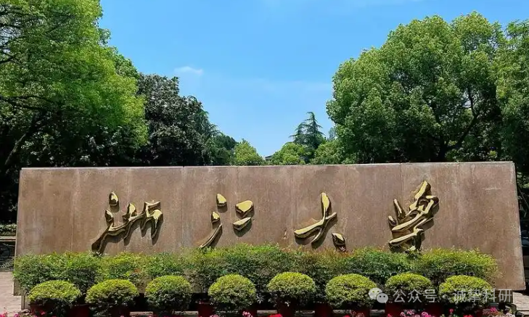

**01**

**论文信息**

2019年，来自浙江大学药学院的 Wei Li , Jie Yang , Lihua Luo , Mengshi Jiang , Bing Qin , Hang Yin , Chunqi Zhu , Xiaoling Yuan , Junlei Zhang , Zhenyu Luo , Yongzhong Du , Qingpo Li , Yan Lou , Yunqing Qiu , Jian You （通讯作者）在 Nature Communications 期刊发表了一篇题目为：Targeting photodynamic and photothermal therapy to the endoplasmic reticulum enhances immunogenic cancer cell death 的论文。该研究得到了中国国家自然科学基金（81373348 和 81573365）以及中国浙江省基础公益研究项目（LGF18H300004）的支持。

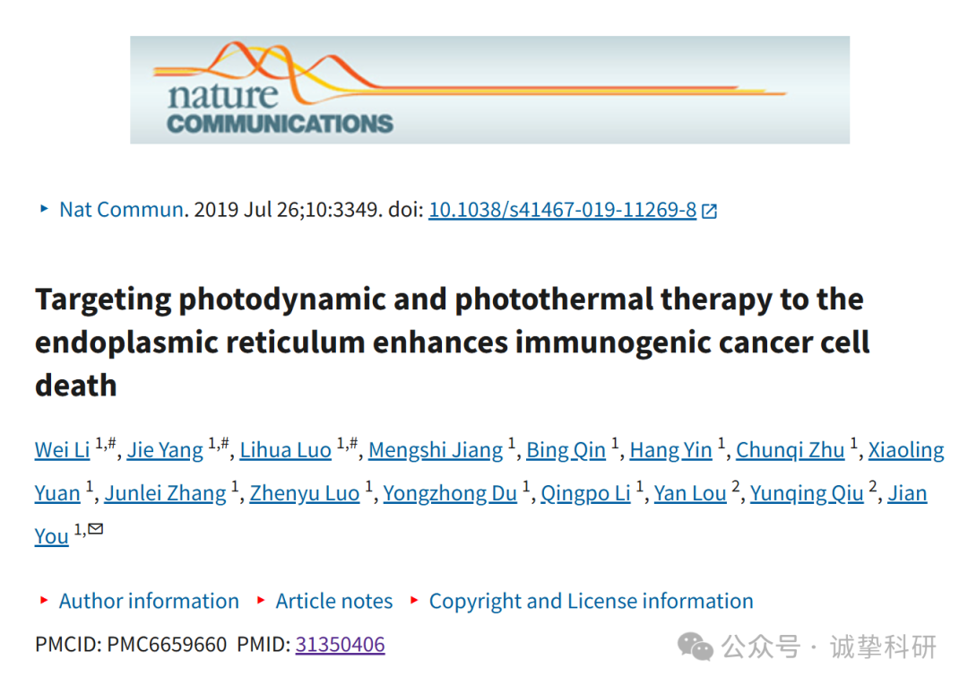

**02**

**质疑信息**

2025年3月，国际著名职业学术打假人Sholto David 博士在 Pubpeer 论坛发表评论：

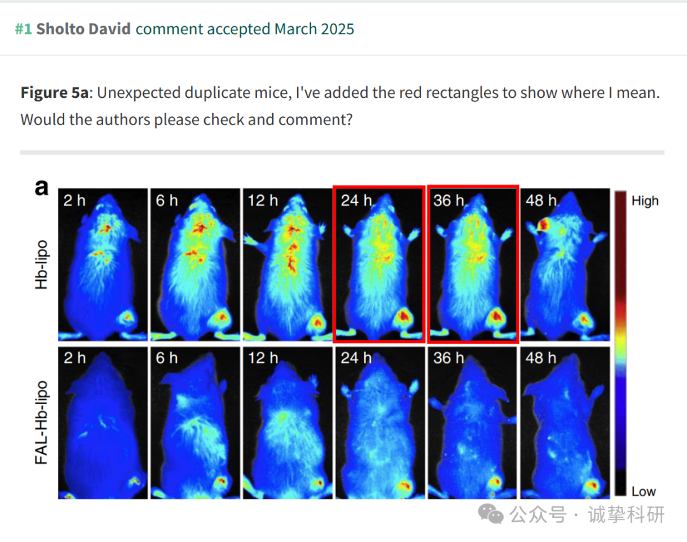

参考信息：

https://www.pubpeer.org/publications/B3D900FE6D2D4116FD0437D235EFC7

免责声明：信息来源于 Pubpeer，提及人名均为音译，对于文章内容的真实性、完整性、及时性本公众号不做任何保证或承诺，仅供读者参考。如有侵权，请及时联系公众号后台。让我们共同维护学术界的公正与透明。

